|  |  |
| --- | --- |
|  | **Министерство науки и высшего образования Российской Федерации**  **Федеральное государственное бюджетное образовательное учреждение**  **высшего образования**  **«Московский государственный технический университет  имени Н. Э. Баумана**  **(национальный исследовательский университет)»**  **(МГТУ им. Н. Э. Баумана)** |

|  |  |
| --- | --- |
| ФАКУЛЬТЕТ | «Информатика и системы управления» (ИУ) |

|  |  |
| --- | --- |
| КАФЕДРА | «Информационная безопасность» (ИУ8) |

Лабораторная работа № 1

ПО КУРСУ

«Технологии и методы программирования»

на тему «Изучение утилит для разработки проектов»

|  |  |  |  |  |  |
| --- | --- | --- | --- | --- | --- |
| Студент | ИУ8-24 |  |  |  | Т. И. Андронов |
|  | (Группа) |  |  |  | (И. О. Фамилия) |
|  |  |  |  |  |  |
| Преподаватель: |  |  |  |  | А. А. Кодык |
|  |  |  |  |  | (И.О. Фамилия) |

Ход выполнения работы:

1. Скачайте библиотеку *boost* с помощью утилиты **wget**. Адрес для скачивания https://sourceforge.net/projects/boost/files/boost/1.69.0/boost_1_69_0.tar.gz.
2. Разархивируйте скаченный файл в директорию ~/boost_1_69_0
3. Подсчитайте количество файлов в директории ~/boost_1_69_0 **не включая** вложенные директории.
4. Подсчитайте количество файлов в директории ~/boost_1_69_0 **включая** вложенные директории.
5. Подсчитайте количество заголовочных файлов, файлов с расширением .cpp, сколько остальных файлов (не заголовочных и не .cpp).
6. Найдите полный пусть до файла any.hpp внутри библиотеки *boost*.
7. Выведите в консоль все файлы, где упоминается последовательность boost::asio.
8. Скомпилирутйе *boost*. Можно воспользоваться [инструкцией](https://www.boost.org/doc/libs/1_61_0/more/getting_started/unix-variants.html#or-build-custom-binaries) или [ссылкой](https://codeyarns.com/2017/01/24/how-to-build-boost-on-linux/).
9. Перенесите все скомпилированные на предыдущем шаге статические библиотеки в директорию ~/boost-libs.
10. Подсчитайте сколько занимает дискового пространства каждый файл в этой директории.
11. Найдите *топ10* самых "тяжёлых".

1.



2. tar zxvf boost_1_69_0.tar.gz -C /home/tim /boost_1_69_0

3.

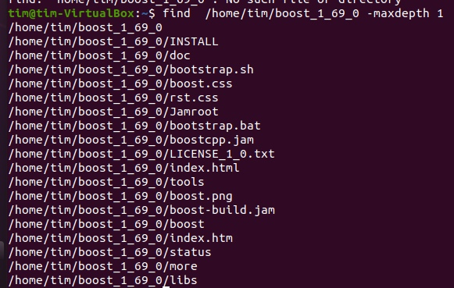



4.



5.





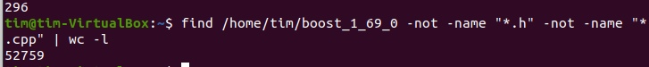

8.

9. mv ./stage/lib/ ~/boost-libs && cd ~/boost-libs/

